Comunicato stampa

All4Labels Amburgo aumenta la produttività con la produzione automatizzata di lastre

Il sito tedesco ha beneficiato dell'installazione del CrystalCleanConnect, un sistema automatizzato di produzione di lastre sviluppato da Asahi Photoproducts, ESKO e Kongsberg. I visitatori dello stand di Asahi Photoproducts alla drupa potranno conoscere meglio questa soluzione rivoluzionaria.

Tokyo, Giappone e Bruxelles, Belgio, 16 maggio 2024. Asahi Photoproducts, pioniere nello sviluppo di lastre fotopolimeriche per la flessografia, ha annunciato oggi che il sito di All4Labels vicino ad Amburgo, in Germania, ha registrato un notevole incremento della produttività da quando ha installato il sistema automatizzato di produzione di lastre CrystalCleanConnect, sviluppato da Asahi Photoproducts, ESKO e Kongsberg.

Sei mesi fa, il converter di etichette tedesco ha installato il sistema per sostituire un processo manuale di produzione di lastre che causava "errori e problemi di pianificazione", secondo Mirco Wilke, responsabile della prestampa e della stampa flessografica presso All4Labels Amburgo.

“Amburgo è uno dei principali stabilimenti di stampa del gruppo All4Labels,” spiega Wilke. “Al momento dell'installazione, l'attenzione del dipartimento di prestampa era rivolta alla flessibilità nella produzione e all'alta produttività attraverso tutte le nostre macchine da stampa. Ma era un processo molto manuale che presentava alcuni svantaggi e limitava lo sviluppo futuro. Non avevamo automazione né connettività con i nostri sistemi di workflow. Per gli operatori era difficile gestire tutte le diverse macchine. Era stressante per loro e poteva portare a errori o problemi di pianificazione.

“CrystalCleanConnect ha risposto a tutti questi problemi. Abbiamo potuto connetterci ai nostri sistemi di workflow, automatizzare l'intero processo e ridurre al minimo il lavoro manuale degli operatori.”

Collaborazione
Il sistema è il risultato di due anni di sviluppo congiunto tra il pioniere delle lastre fotopolimeriche flessografiche Asahi Photoproducts, lo specialista di software e hardware integrati ESKO e Kongsberg Precision Cutting Systems, ed è stato motivato dal desiderio di All4Labels Amburgo di produrre lastre durante un turno notturno con un minimo intervento dell'operatore e una qualità costante.

CrystalCleanConnect automatizza completamente l'intero processo di produzione delle lastre, dall'imaging e l'esposizione fino al taglio delle lastre, riducendo il numero di passaggi nel processo di produzione da 12 a uno solo. Riduce il tempo dedicato dall'operatore del 90%, aumenta in media del 25% l'efficienza globale della macchina da stampa (OEE) e riduce del 20% l'uso di inchiostro.

“Una macchina standard per la produzione di lastre con due operatori può normalmente produrre 24 lastre in un turno di otto ore,” afferma Dieter Niederstadt, responsabile marketing tecnico di Asahi Photoproducts. “Con CrystalCleanConnect, il tempo totale dell'operatore è di solo un'ora. Tutto è automatizzato, dall'imaging laser al taglio delle lastre, cosa che non era possibile in passato. Inoltre, la macchina utilizza lastre processabili ad acqua, certificate come carbon neutral dal Carbon Trust, permettendo una produzione senza solventi, più sostenibile dal punto di vista ambientale.

“La standardizzazione è un altro vantaggio chiave. Con operatori diversi che lavorano a turni diversi, inevitabilmente avrete qualità di lastre diverse. Ma se avete un processo automatizzato, allora tutto è standardizzato – ogni giorno, ogni mese, ogni anno – il che è un enorme vantaggio per lo stampatore.”

Secondo Pascal Thomas, direttore del settore flessografico di ESKO, CrystalCleanConnect è particolarmente adatto alle attività che funzionano in più turni. “È un sistema che funziona bene in un'operazione 24 ore su 24; per esempio, può essere utilizzato durante un turno di notte da un operatore di stampa che produce alcune lastre e poi torna a stampare. Poiché è completamente automatico, non è necessaria molta formazione. È plug and play.”

Flessibilità
Mirco Wilke cita la flessibilità e la qualità come le principali richieste dei clienti di All4Labels Amburgo, requisiti che CrystalCleanConnect aiuta l'azienda a soddisfare. “Man mano che le tirature di stampa diventano più brevi, dobbiamo essere sempre flessibili nella nostra produzione di stampa e nel time to market. Anche la qualità è cruciale. Dobbiamo essere più veloci; dobbiamo essere sostenibili; dobbiamo automatizzare il più possibile e connetterci con i nostri clienti in tutti i tipi di processi e flussi di lavoro.
“Quando investiamo in nuove tecnologie, esaminiamo sempre la connettività con i nostri sistemi di automazione e flussi di lavoro, nonché la produttività della macchina. E ovviamente, il prezzo: deve essere un prodotto sostenibile per i nostri clienti e per noi.”
All4Labels Amburgo produceva lastre con il nuovo sistema dopo solo un paio di settimane di formazione. “Il processo era semplice,” dice Wilke. “Il fatto che CrystalCleanConnect ci permetta di trasferire direttamente i nostri file di stampa dalla prestampa a un sistema completamente connesso, ridurre gli sprechi, ridurre l'intervento degli operatori e automatizzare l'intero processo di produzione delle lastre, sono enormi vantaggi.”
“La sostenibilità è stata al centro del nostro business fin dall'inizio nel 1973,” afferma Dieter Niederstadt di Asahi Photoproducts. “Abbiamo sempre utilizzato una tecnologia senza solventi. La qualità è persino superiore a quella delle lastre esistenti lavate con solventi, perché le nostre lastre hanno una energia superficiale molto bassa, il che significa che durante la stampa tutto l'inchiostro viene trasferito sul supporto, il che è un grande vantaggio.”
Un ulteriore sviluppo di Asahi, che può essere collegato a CrystalCleanConnect, sarà presentato alla drupa. Il sistema AWP-LOOP™ è una soluzione di riciclaggio delle acque reflue, a ciclo chiuso e basata sulla tecnologia Microza© di Asahi Kasei, che può recuperare e riutilizzare l'70% dell'acqua scartata dal processo di lavaggio delle lastre.
Un video dell'intervista è disponibile qui e anche allo stand di Asahi alla drupa.
Per ulteriori informazioni sui prodotti e servizi di Asahi Photoproducts in armonia con l'ambiente, visitare www.asahi-photoproducts.com
—FINE—

Profilo di Asahi Photoproducts
Asahi Photoproducts è stata fondata nel 1973 ed è una sussidiaria di Asahi Kasei Corporation, che vanta un secolo di storia operativa. Asahi Photoproducts è pioniera e leader nello sviluppo di lastre da stampa fotopolimeriche flessografiche. Mediante la creazione di soluzioni flessografiche di alta qualità e l'innovazione continua, l'azienda punta a creare armonia tra stampa e ambiente. Segui Asahi Photoproducts su .
Ulteriori informazioni sono disponibili su www.asahi-photoproducts.com e su:
Contact:
Dr. Dieter Niederstadt
Asahi Photoproducts Europe n.v./s.a.
dieter.niederstadt@asahi-photoproducts.com
+49(0)2301 946743



Immagini e didascalie:
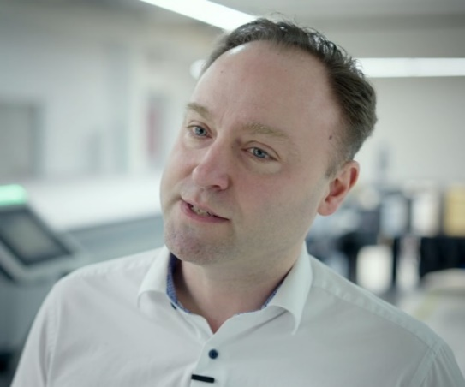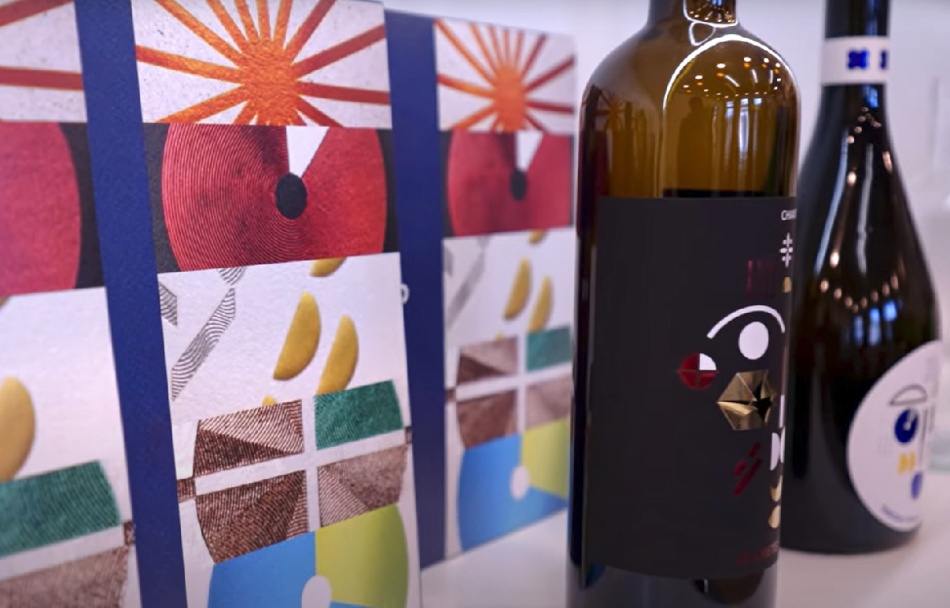
Mirco Wilke, responsabile della prestampa e della stampa flessografica presso All4 Labels, mostra un'applicazione di etichetta prodotta utilizzando lastre create con CrystalCleanConnect.
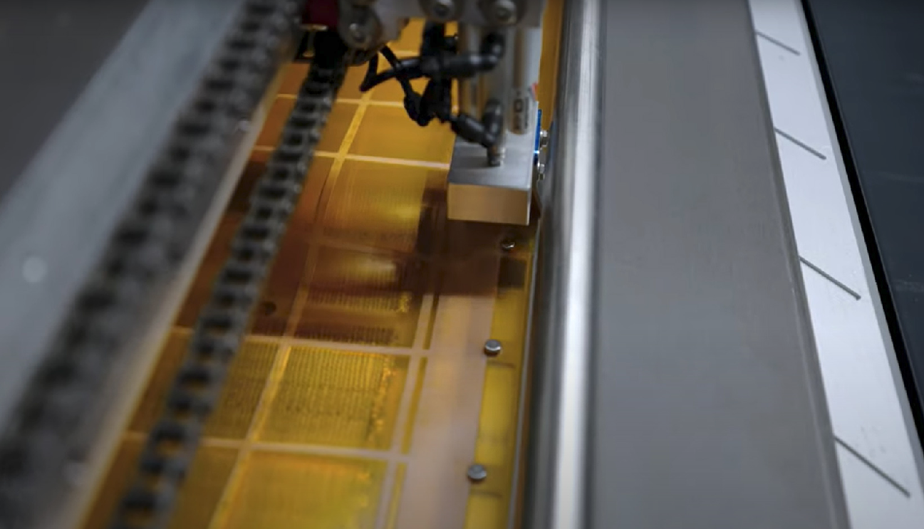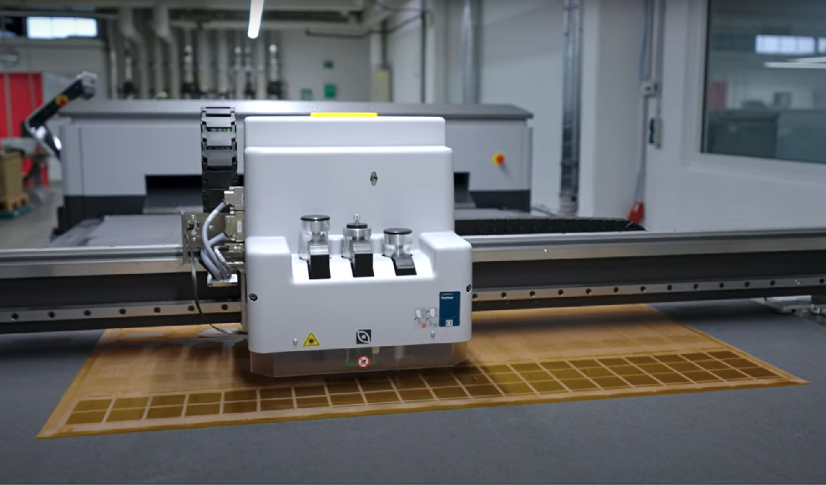
Il controllo di qualità è un elemento importante del processo di produzione degli imballaggi e aiuta a eliminare gli sprechi. CrystalCleanConnect ha un controllo di qualità integrato per soddisfare questo requisito critico.
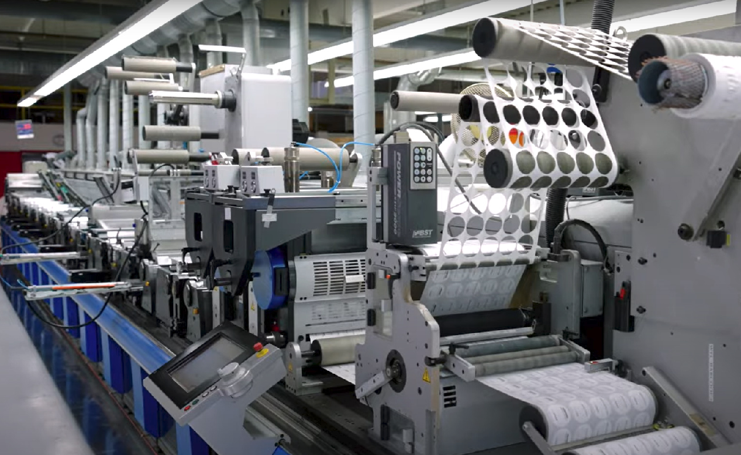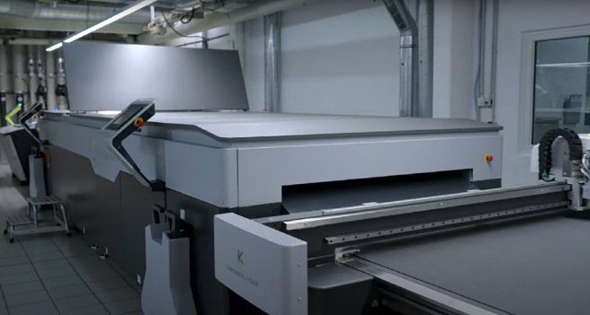
Sala stampa di All4Labels CrystalCleanConnect presso All4Labels ad Amburgo

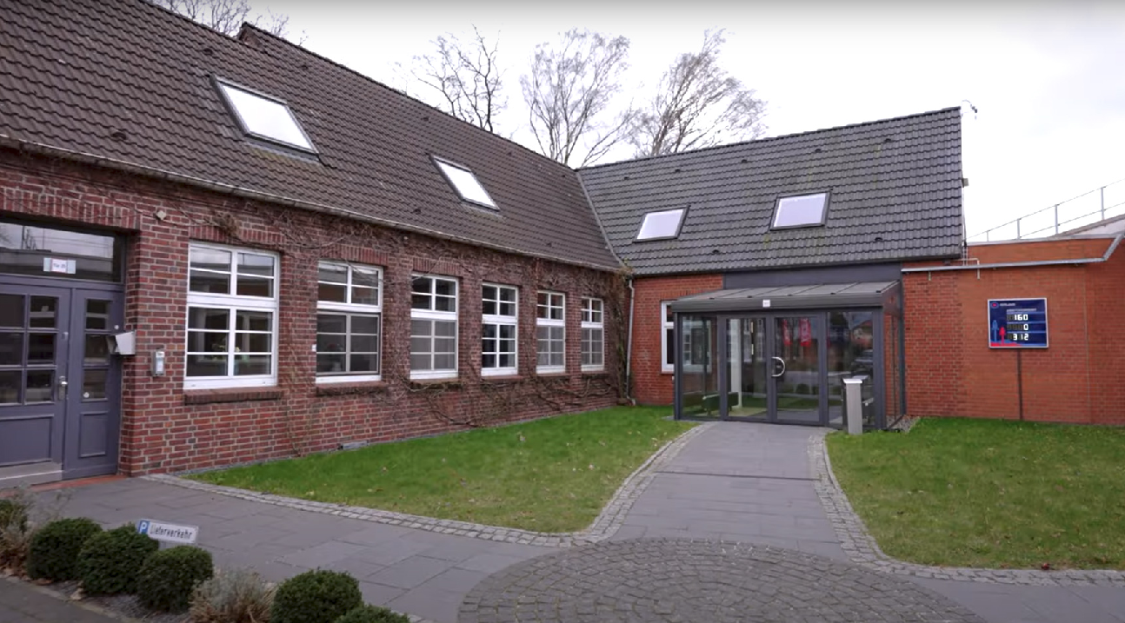
Edificio All4Labels vicino ad Amburgo, Germania

